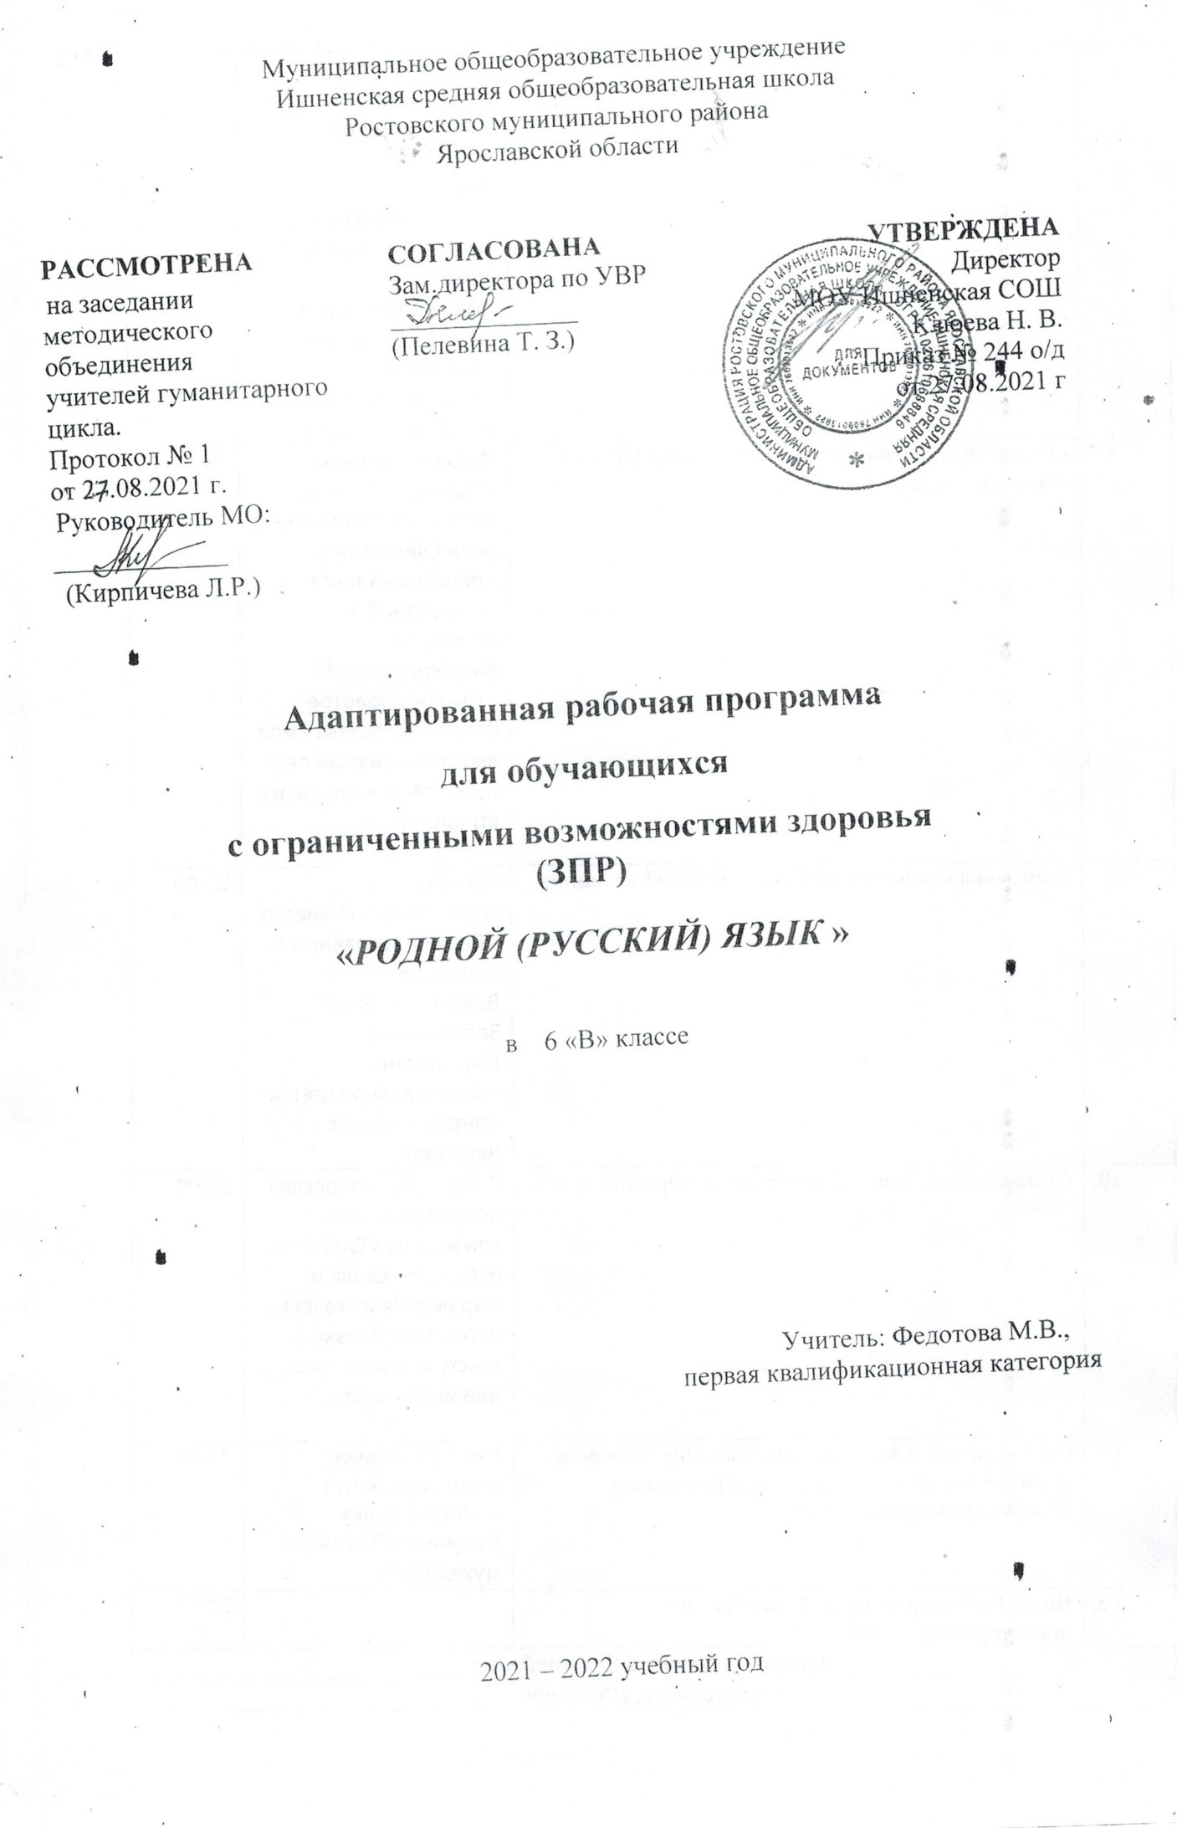

ПОЯСНИТЕЛЬНАЯ ЗАПИСКА

Адаптированная рабочая программа предмета «Родной (русский) язык» составлена на основе следующих нормативных документов:
- ФГОС ООО (утвержден приказом Министерства образования и науки Российской Федерации от 17.12.2010 № 1897, изм. от: 29 декабря 2014 г., 31 декабря 2015 г.);
- ООП ООО МОУ Ишненская СОШ (утв. приказом директора № 15 а о/д от 15.01.2021 г);
- Учебный план МОУ Ишненская СОШ (утв. приказом директора №247о/д от 30.08.21 г);
- Календарный учебный график МОУ Ишненская СОШ (утв. приказом директора № 248о/д от 30.08.21 г);
- Положение о рабочей программе по ФГОС СОО (утв. приказом директора № 85 от 31.08.2020 г);
- Методическое письмо ГОАУ ИРО о преподавании учебных предмета «Литература» в образовательных организациях Ярославской области в 2021/2022 уч. Г.
- Авторской программы О.М. Александровой. Русский родной язык. Примерные рабочие программы. 5-9 классы: учеб. пособие для общеобразоват. Организаций/под ред. О.М. Александровой – М.: просвещение,2020г.
Рабочая программа рассчитана на 17 часов (из расчета 0,5 часа в неделю), в том числе на р\р - 1 час и ориентирована на использование учебника Русский родной язык. 6 класс. Учебник для общеобразовательных организаций - Александрова О. и др. – М.:, 2019г.
.(входит в федеральный перечень рекомендованных учебников на 2021-2022 учебный год, содержание которых соответствует Федеральному государственному образовательному стандарту основного общего образования).

Планируемые результаты изучения учебного предмета «Родной (русский) язык» в 6 классе

Предметные результаты изучения предметной области "Родной язык и родная литература" должны отражать:
1) совершенствование видов речевой деятельности (аудирования, чтения, говорения и письма), обеспечивающих эффективное взаимодействие с окружающими людьми в ситуациях формального и неформального межличностного и межкультурного общения;
2) понимание определяющей роли языка в развитии интеллектуальных и творческих способностей личности в процессе образования и самообразования;
3) использование коммуникативно-эстетических возможностей родного языка;
4) расширение и систематизацию научных знаний о родном языке; осознание взаимосвязи его уровней и единиц; освоение базовых понятий лингвистики, основных единиц и грамматических категорий родного языка;
5) формирование навыков проведения различных видов анализа слова (фонетического, морфемного, словообразовательного, лексического, морфологического), синтаксического анализа словосочетания и предложения, а также многоаспектного анализа текста;
6) обогащение активного и потенциального словарного запаса, расширение объема используемых в речи грамматических средств для свободного выражения мыслей и чувств на родном языке адекватно ситуации и стилю общения;
7) овладение основными стилистическими ресурсами лексики и фразеологии родного языка, основными нормами родного языка (орфоэпическими, лексическими, грамматическими, орфографическими, пунктуационными), нормами речевого этикета; приобретение опыта их использования в речевой практике при создании устных и письменных высказываний; стремление к речевому самосовершенствованию;
8) формирование ответственности за языковую культуру как общечеловеческую ценность.

СОДЕРЖАНИЕ РАБОЧЕЙ ПРОГРАММЫ КУРСА «Родной (русский) язык»
6 КЛАСС (17 часов)
Раздел 1. Язык и культура (5 ч)
Краткая история русского литературного языка. Роль церковнославянского (старославянского) языка в развитии русского языка. Национально-культурное своеобразие диалектизмов. Диалекты как часть народной культуры. Диалектизмы. Сведения о диалектных названиях предметов быта, значениях слов, понятиях, не свойственных литературному языку и несущих информацию о способах ведения хозяйства, особенностях семейного уклада, обрядах, обычаях, народном календаре и др. Использование диалектной лексики в произведениях художественной литературы.
Лексические заимствования как результат взаимодействия национальных культур. Лексика, заимствованная русским языком из языков народов России и мира. Заимствования из славянских и неславянских языков. Причины заимствований. Особенности освоения иноязычной лексики (общее представление). Роль заимствованной лексики в современном русском языке.
Пополнение словарного состава русского языка новой лексикой. Современные неологизмы и их группы по сфере употребления и стилистической окраске.
Национально-культурная специфика русской фразеологии. Исторические прототипы фразеологизмов. Отражение во фразеологии обычаев, традиций, быта, исторических событий, культуры и т.п. (начать с азов, от доски до доски, приложить руку и т.п. – информация о традиционной русской грамотности и др.).
Раздел 2. Культура речи (6 ч)
Основные орфоэпические нормы современного русского литературного языка.
Произносительные различия в русском языке, обусловленные темпом речи. Стилистические особенности произношения и ударения (литературные‚ разговорные‚ устарелые и профессиональные). Нормы произношения отдельных грамматических форм; заимствованных слов: ударение в форме род.п. мн.ч. существительных; ударение в кратких формах прилагательных; подвижное ударение в глаголах; ударение в формах глагола прошедшего времени; ударение в возвратных глаголах в формах прошедшего времени м.р.; ударение в формах глаголов II спр. на –ить; глаголы звонить, включить и др. Варианты ударения внутри нормы: баловать – баловать, обеспечение – обеспечение.
Основные лексические нормы современного русского литературного языка. Синонимы и точность речи. Смысловые‚ стилистические особенности употребления синонимов.
Антонимы и точность речи. Смысловые‚ стилистические особенности употребления антонимов.
Лексические омонимы и точность речи. Смысловые‚ стилистические особенности употребления лексических омонимов.
Типичные речевые ошибки‚ связанные с употреблением синонимов‚ антонимов и лексических омонимов в речи.
Основные грамматические нормы современного русского литературного языка. Категория склонения: склонение русских и иностранных имён и фамилий; названий географических объектов; им.п. мн.ч. существительных на -а/-я и -ы/-и (директора, договоры); род.п. мн.ч. существительных м. и ср.р. с нулевым окончанием и окончанием –ов (баклажанов, яблок, гектаров, носков, чулок); род.п. мн.ч. существительных ж.р. на –ня (басен, вишен, богинь, тихонь, кухонь); тв.п. мн.ч. существительных III склонения; род.п. ед.ч. существительных м.р. (стакан чая – стакан чаю);склонение местоимений‚ порядковых и количественных числительных. Нормативные и ненормативные формы имён существительных. Типичные грамматические ошибки в речи.
Нормы употребления форм имен существительных в соответствии с типом склонения (в санаторий – не «санаторию», стукнуть туфлей – не «туфлем»), родом существительного (красного платья – не «платьи»), принадлежностью к разряду – одушевленности – неодушевленности (смотреть на спутника – смотреть на спутник), особенностями окончаний форм множественного числа (чулок, носков, апельсинов, мандаринов, профессора, паспорта и т. д.).
Нормы употребления имен прилагательных в формах сравнительной степени (ближайший – не «самый ближайший»), в краткой форме (медлен – медленен, торжествен – торжественен).
Варианты грамматической нормы: литературные и разговорные падежные формы имен существительных. Отражение вариантов грамматической нормы в словарях и справочниках.
Речевой этикет
Национальные особенности речевого этикета. Принципы этикетного общения, лежащие в основе национального речевого этикета: сдержанность, вежливость, использование стандартных речевых формул в стандартных ситуациях общения, позитивное отношение к собеседнику. Этика и речевой этикет. Соотношение понятий этика – этикет – мораль; этические нормы – этикетные нормы – этикетные формы. Устойчивые формулы речевого этикета в общении. Этикетные формулы начала и конца общения. Этикетные формулы похвалы и комплимента. Этикетные формулы благодарности. Этикетные формулы сочувствия‚ утешения.
Раздел 3. Речь. Речевая деятельность. Текст (6 ч)
Язык и речь. Виды речевой деятельности
Эффективные приёмы чтения. Предтекстовый, текстовый и послетекстовый этапы работы.
Текст как единица языка и речи
Текст, тематическое единство текста. Тексты описательного типа: определение, дефиниция, собственно описание, пояснение.
Функциональные разновидности языка
Разговорная речь. Рассказ о событии, «бывальщины».
Учебно-научный стиль. Словарная статья, её строение. Научное сообщение (устный ответ). Содержание и строение учебного сообщения (устного ответа). Структура устного ответа. Различные виды ответов: ответ-анализ, ответ-обобщение, ответ-добавление, ответ-группировка. Языковые средства, которые используются в разных частях учебного сообщения (устного ответа). Компьютерная презентация. Основные средства и правила создания и предъявления презентации слушателям.
Публицистический стиль. Устное выступление.
Язык художественной литературы. Описание внешности человека.
Итоговый урок
Программа рассчитана на 17ч.

Тематическое планирование,
в том числе с учетом рабочей программы воспитания
с указанием количества часов, отводимых на освоение каждой темы
№ п/п | Разделы программы | Кол-во часов | Формы, виды и содержание деятельности по реализации воспитательного потенциала урока | ЦОР
 | Язык и культура | 5 | Воспитание бережного отношения к родному языку,  уважительное отношение к родному языку, гордость за него. | https://uchebnik.mos.ru/catalogue
 | Культура речи | 6 | Воспитание интереса и уважения к родному языку; воспитание ценностного отношения к слову;  развитие коммуникативных УУД: создание благоприятной атмосферы поддержки и заинтересованности, уважения и сотрудничества; взаимодействие учащихся в парной работе: развитие уважения друг к другу.
 | Речь. Речевая деятельность. Текст | 6 | Воспитание культуры умственного труда на основе таких мыслительных операций, как: анализ, синтез, группировка, обобщение.  Воспитывать ценностное отношение к русскому языку.  Р/Р: воспитывать общую культуру, внимание и уважение к окружающим людям, эстетическое восприятие окружающего; создать условия для реальной самооценки учащихся, воспитание творческой личности.

Календарное планирование по родному языку в 6 классе
№ | Тема урока | Кол-во часов | Дата проведения |  | ЦОР
 |  |  | План | Факт
Раздел 1. Язык и культура (5 ч)
1 | Краткая история русского родного языка | 1 | 5.09
2 | Диалекты | 1 | 12.09 |  | https://resh.edu.ru/subject/lesson/6937/
3 | Лексические заимствования | 1 | 19.09 |  | https://resh.edu.ru/subject/lesson/6945/
4 | Неологизмы | 1 | 26.09 |  | https://resh.edu.ru/subject/lesson/6946/
5 | Русская фразеология | 1 | 3.10 |  | https://resh.edu.ru/subject/lesson/6947/
Раздел 2. Культура речи (6 ч)
6 | Основные орфоэпические нормы современного русского литературного языка | 2 | 10.10 |  | https://resh.edu.ru/subject/lesson/6926/
7 | Основные лексические нормы современного русского литературного языка. Синонимы, омонимы, антонимы | 1 | 17.10 |  | https://resh.edu.ru/subject/lesson/4328/
8 | Основные грамматические нормы современного русского литературного языка | 2 | 24.10
9 | Речевой этикет | 1 | 14.11
Раздел 3. Речь. Речевая деятельность. Текст (6 ч)
10 | Текст. Эффективные приёмы чтения | 1 | 21.11 |  | https://resh.edu.ru/subject/lesson/6302/
11 | Текст как единица языка и речи | 1 | 28.11
12 | Функциональные разновидности языка | 1 | 5.12
13 | Учебно-научный и публицистический стили языка | 1 | 12.12 |  | https://resh.edu.ru/subject/lesson/7622/
14 | Язык художественной литературы. Контрольное сочинение «Описание внешности человека» | 1 | 19.12
15 | Итоговый урок | 1 | 26.12
 |  | 17

Учебно-методическое обеспечение:
- Авторская программа О.М. Александровой. Русский родной язык. Примерные рабочие программы. 5-9 классы: учеб. пособие для общеобразоват. Организаций/под ред. О.М. Александровой – М.: просвещение,2020г
- Русский родной язык. 6 класс. Учебник для общеобразовательных организаций - Александрова О. и др. – М.:, 2019г.

